INÍCIO:

MATEMÁTICA
- OBSERVE O TRAÇADO DOS ALGARISMOS.
- FAÇA IGUAL ATÉ O FINAL DA LINHA.
- CUBRA O PONTILHADO.
CAPRICHE!
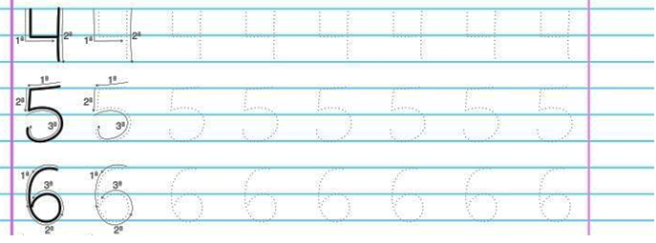
- AGRUPAMENTOS DE 2. AGRUPE CADA 2 BANJOS . CONTE DE 2 EM 2.

V. APRENDENDO A CONTAR DE DOIS EM DOIS.
1) OBSERVE O QUADRO ABAIXO COM OS NÚMEROS DE 1 ATÉ 20.
2) AGORA VAMOS CONTAR DE 2 EM 2 A T É C H E G A R N O 20.
3) PINTE OS QUADRADINHOS QUE INDICAM OS VALORES NUMÉRICOS OBTIDOS.
EU JÁ COMECEI. CONTINUE:

+1
+1

1 | 2 | 3 | 4 | 5 | 6 | 7 | 8 | 9 | 10
11 | 12 | 13 | 14 | 15 | 16 | 17 | 18 | 19 | 20

TÉRMINO:

